Control Difuso de la trayectoria de un robot móvil de tracción diferencial

Emiliano Borghi Orué y Martín Battaglia

†UniCampus Universidad Tecnológica Nacional, Regional Buenos Aires, Argentina

emiliano.borghi@gmail.com

battagliamartin@yahoo.com.ar

*Resumen*— El uso de sistemas de control no analíticos, como lo son la Lógica Difusa, la Computación Evolutiva o las Redes Neuronales, han demostrado su potencial y las ventajas que presentan frente a escenarios cambiantes. En el siguiente documento se analizarán varios controles difusos para el control cinemático de un robot móvil y se compararán los resultados a través del Simulink de MathWorks.

*Palabras Clave*— Robot móvil, control difuso, modelo cinemático.

1. INTRODUCCIÓN

El objetivo de este trabajo es desarrollar un sistema de control sencillo de un robot móvil de tracción diferencial que persiga una trayectoria con exactitud y rapidez.

La característica de estos robots es que su orientación y velocidad de avance está determinada por la combinación de las velocidades de giro de cada rueda. Por lo tanto el controlador debe manejar los motores de las ruedas de tal forma de corregir su orientación y velocidad en función de la distancia al objetivo y permitir cambios bruscos de dirección. Para ello se decidió implementar un controlador difuso utilizando dos entradas de Orientación y Radio, y dos salidas, una para cada rueda.

El documento comienza explicando el modelo cinemático, motores de continua y qué parámetros configuran al robot. Luego se desarrolla el controlador difuso, se mencionan los resultados para una trayectoria y un punto fijo, y finalmente las respectivas conclusiones.

Este trabajo se realizó con las herramientas de MATLAB y Simulink para cálculo y simulación del sistema del robot.

1. DESARROLLO
2. Robot móvil de tracción diferencial

**Modelo cinemático.** Para poder analizar el controlador difuso, se ha optado por desarrollar el modelo cinemático de un robot móvil de tracción diferencial. Éste es muy popular dentro de la robótica móvil y consiste en dos ruedas colocadas en paralelo, las cuales, según su velocidad y sentido de giro, permitirán moverse al robot por el área de trabajo. Además posee una rueda omnidireccional que cumple con la función de mantenerlo estable. En la Fig. 1 se grafica lo explicado.

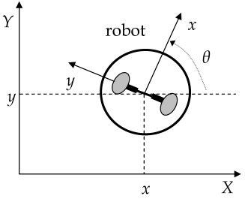 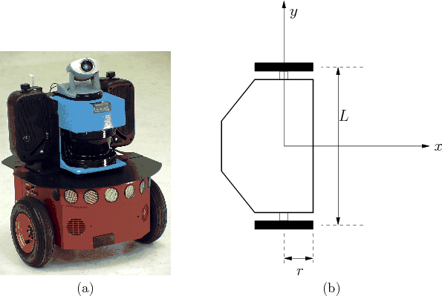

**Fig.1 – Cinemática Robot móvil**

Las ecuaciones que gobiernan el comportamiento de este tipo de robots se describen a continuación. Para mayor información acerca de la obtención de las ecuaciones ver [1].

 (1)

 (2)



(3)



(4)

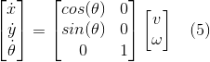

(5)

Donde

* **r**: radio de las ruedas
* **L**: distancia entre las ruedas
* **Vi**: velocidad lineal de la rueda i
* **ωi**: velocidad angular de la rueda i
* **(x,y,θ)**: parámetros de posición y orientación del robot

Puede corroborarse de (4) que el robot se moverá a una velocidad promedio entre ambas, y de (3) que, si **VR=VL**, se moverá en línea recta.

**Motores de continua.** Para aumentar el realismo de las simulaciones en Simulink se implementaron motores de corriente continua alimentados por armadura.

Poseen una opción para saturar en velocidad, pero no tiene en cuenta el resbalamiento que bien podría haberse implementado con un bloque de histéresis.

**Parámetros configurables**. Para simular distintos escenarios y posibilidades, existe la opción de poder seleccionar la configuración inicial del robot, esto es, setear los parámetros con los cuales comenzará a simularse:

* Posición y orientación **ξ=(x0,y0,θ0)**
* Características morfológicas **(L,r)**

1. Control difuso

El controlador difuso utilizado es del tipo Mamdani y se implementó con una aplicación de *MATLAB* llamada *Fuzzy Logic Designer*.

**Conjuntos difusos**. El mismo posee dos entradas: **distancia** y **ángulo orientación al objetivo**, cuya representación de los conjuntos difusos implementadas se puede ver en la *Fig.2* y *Fig.3* respectivamente.

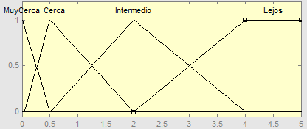

**Fig.2 - Distancia: 4 MF (muy cerca, cerca, intermedio y lejos)**

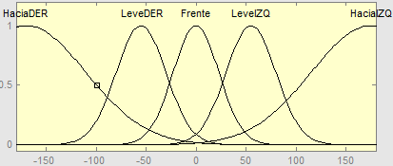

**Fig.3** - **Orientación: 5 MF (hacia derecha, levemente derecha, de frente, levemente izquierda, hacia izquierda).**

El controlador cuenta con dos salidas para controlar la **velocidad de la rueda izquierda** y **derecha**. Debido a que la orientación del robot depende la diferencia de velocidades de cada rueda, y como las entradas determinan cada salida, se debe tener una acción de control simétrica para cada rueda, por lo tanto, los conjuntos difusos de las salidas son iguales. Los conjuntos difusos de las salidas se pueden ver en la *Fig.4*. El conjunto *Detener* está definido para detener al motor, por eso le corresponde un único valor igual a cero.

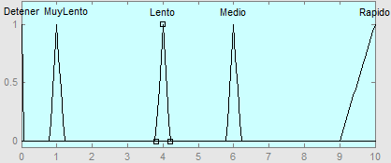

**Fig.4 - Velocidad rueda derecha e izquierda: 5 MF (detener, muy lento, lento, medio y rápido)**

**Reglas**. A continuación se muestran en cada matriz, cómo influyen los parámetros de entrada en los valores de salida, esto quiere decir, cómo están implementadas las reglas difusas. En la *Fig.5* se muestra la matriz de reglas que definen la velocidad de la rueda izquierda, la Fig.6 representa lo mismo para la rueda derecha.

Es importante remarcar la simetría entre ambas matrices debido al comportamiento propio del robot de tracción diferencial.

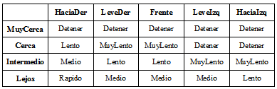

**Fig.5 - Velocidad de la rueda izquierda**

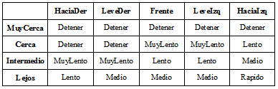

**Fig.6 - Velocidad de la rueda derecha**

**Superficie de salida.** Mediante la matriz de reglas se puede generar una superficie que representa el nivel de amplitud de la variable de control según la Distancia y Orientación. En la *Fig.7* se representa la salida del controlador para manejar la velocidad de rueda derecha. La superficie para la rueda izquierda es idéntica pero simétrica según Orientación.

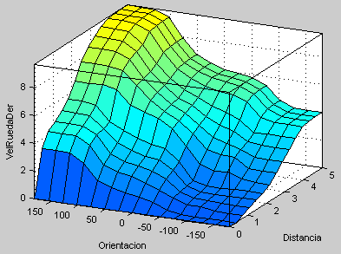

**Fig.7 - Superficie variable control para la velocidad de rueda derecha**

1. Resultados

A. Trayectoria

Se realizaron distintas trayectorias con diferentes características para probar el seguimiento del robot diseñado con el controlador difuso. En la *Fig.8* se puede observar el correcto seguimiento del robot para una trayectoria del tipo Lissajous. Los puntos marcados indican la diferencia entre el objetivo y la posición del robot.

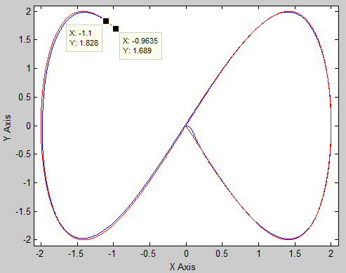

**Fig.8 – Seguimiento de una trayectoria Lissajous**

En la *Fig.9* se creó una trayectoria del tipo espiral donde se recorre una circunferencia que va alejándose del centro. Se logra ver cómo sigue la trayectoria correctamente y que a medida que debe recorrer mayor distancia en el mismo tiempo (a mayor radio) no imita la trayectoria porque se orienta para alcanzar el nuevo destino.

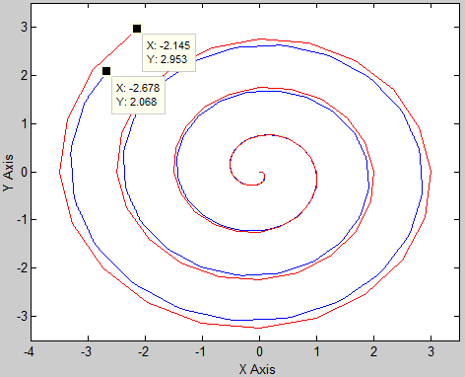

**Fig.9 – Seguimiento de una trayectoria tipo espiral**

1. Análisis del controlador a un punto

Se realizó un análisis de las características y tiempo de respuesta del robot con el controlador diseñado. Se dejó fijo un punto P(X,Y) = (3,3) como objetivo realizando una trayectoria como se puede apreciar en la *Fig.10*.

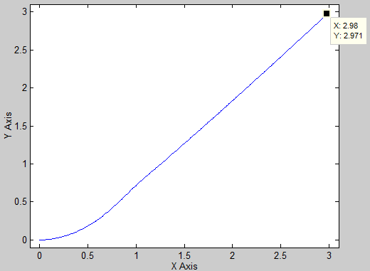

**Fig.10 – Trayectoria sobre el plano a un punto P(3,3)**

Se midió el tiempo que demoró el robot en alcanzar este punto y detenerse, y se obtuvo como resultado un **tiempo de 4,6 segundos**. La *Fig.11* expone el resultado de la distancia durante el tiempo que tarda en detenerse, mientras que la *Fig.12* expone la respuesta temporal del ángulo de orientación hasta que se detiene el robot.

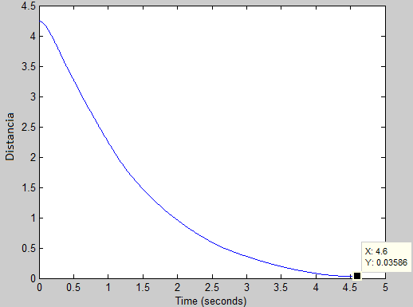

**Fig.11 – Distancia vs. tiempo de llegada al punto P(3,3)**

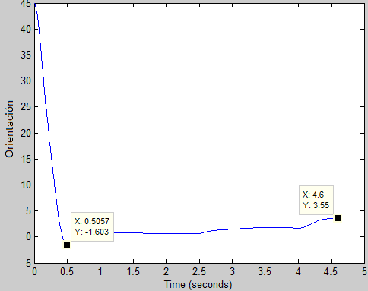

**Fig.11 – Ángulo de orientación vs. tiempo de llegada al punto P(3,3)**

A partir de esta curva, y mediante las herramientas de simulación, se puede obtiene la integral del módulo del error (*IAE*) para cada curva con la finalidad de caracterizar cuan eficiente es el controlador. La *Ec.6* corresponde al error de la Distancia, mientras que la *Ec.7* es el cálculo del error del ángulo de la orientación.

$IAE=\int_{0}^{4.6}{\left|f_{DIST}\left(t\right)\right|dt=5.648}$ (6)

$IAE=\int_{0}^{4.6}{\left|f_{ORIENT}(t)\right|dt=15.03}$ (7)

1. Análisis introduciendo ruido en señales de error

Para verificar la robustez del sistema se logró simular introduciendo ruido blanco en el lazo de realimentación de la posición. En la *Fig.13* se puede ver como realiza la trayectoria con ruido de manera correcta teniendo dificultades al acercarse al objetivo. En las *Fig.14 y 15* se pueden ver la Distancia y Orientación respectivamente sumado al ruido. También se observa el ruido en otra curva por separado dentro del mismo gráfico.

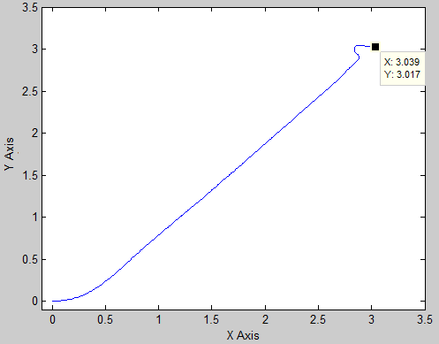

**Fig.13 – Trayectoria sobre el plano a un punto P(3,3) añadiendo ruido blanco**

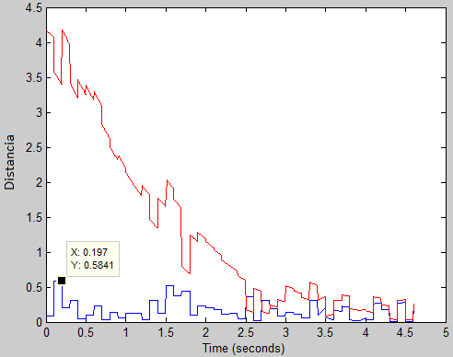

**Fig.14 – Distancia vs. tiempo de llegada al punto P(3,3) añadiendo ruido blanco**

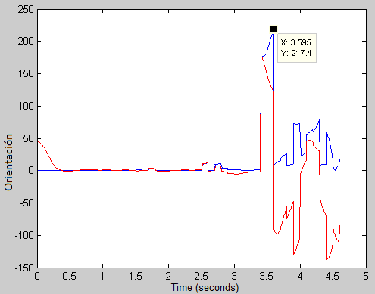

**Fig.15 – Ángulo orientación vs. tiempo de llegada al punto P(3,3) añadiendo ruido blanco**

1. CONCLUSIONES

**A. Ventajas del controlador difuso**

A continuación se presentan algunas ventajas observadas respecto del uso de controladores clásicos como el PID.

* Permite manejar información imprecisa, incompleta, semejante a los seres vivos.
* No necesita modelos extremadamente exactos.
* Se obtienen acciones de control suaves.
* Son fáciles de ajustar.
* Sistemas transparentes, procesan reglas.
* Se adaptan mejor a los cambios en las características de la planta a analizar.

**B. Posibles mejoras**

Una mejora que podría implementarse sería la posibilidad de incorporar reglas para evadir obstáculos y, para lo cual el robot debería ser capaz de tener sensores que detecten estos impedimentos de la trayectoria, por lo que se abren nuevas posibilidades de análisis.

C. Conclusiones generales

Como conclusión final del trabajo realizado, se puede decir lo siguiente:

* Se pudo controlar una planta compleja y alineal, utilizando un sistema de control relativamente sencillo e intuitivo.
* Fue fácil de modificar el controlador, sin necesidad de realizar cálculos matemáticos, frente a cambios del robot o su comportamiento.

REFERENCIAS

[1] L.E. Solanque, M. A. Molina, E. L. Rodríguez. “Seguimiento de trayectorias de un robot móvil de configuración diferencial”. Ing. USBMed, Vol. 5, N°1, pp. 26-34. ISSN: 2027-5846. Enero-Junio, 2014.